

实验报告

课程名称 操作系统（B）

开课学期 2019-2020学年第一学期

指导教师 魏士伟

实 验 室 巡天308

班 级 2017软件工程4班

学 号 2017070030429

姓 名 钟祯

成绩： （五级）
实验课程 评分表标准
 | 全勤、学习态度端正、实验认真、积极回答问题、操作过程正确，结果准确，实验报告内容规范 | 偶有缺勤、实验认真、回答问题较积极、操作过程正确，结果准确，实验报告内容规范 | 旷课2次以内、偶有迟到、实验认真、回答问题较好、操作过程基本正确，结果基本准确，实验报告内容较规范 | 旷课2次以上、学习态度一般、基本能回答出问题、操作过程较正确，结果基本准确，实验报告内容基本规范 | 经常旷课，实验过程不认真、问题回答不积极、实验报告不符合要求或未交
 | 优秀（90-100） | 良好（80-89） | 中（70-79） | 及格（60-69） | 不及格(<59)
实验一
实验二
实验三
实验成绩总评（五级制）

说明：1．每次实验结束，学生完成一份实验报告，课程结束后汇总,加封面装订成册存档；2．各系（部）可在以上五项栏目的基础上，可根据实验课程和实验项目的具体需要，统一设计和调整项目内容，但封面格式应统一；3．对于设计性实验，只要求说明实验的目的要求、提出可供实验的基本条件和注意事项，实验方案和步骤的设置、仪器的安排等，可由学生自己设计；4.可根据实验数量自行添加行数。打印到封面背面

桂林航天工业学院学生实验报告
课程名称 | 操作系统（B） |  |  | 实验项目名称 |  | 进程调度（4学时）
开课教学单位及实验室 |  | 计算机科学与工程学院 |  |  |  | 实验日期 |  | 2019年11月15日  2019年11月22日
学生姓名 | 钟祯 |  | 学号 |  | 2017070030429 | 专业班级 |  | 2017软件工程4班
指导教师 | 魏士伟 |  |  |  | 实验成绩
一、实验目的
1.进一步理解进程的相关概念，熟悉进程状态及状态之间的转换过程。
2.了解进程调度的任务，掌握进程调度的机制和方式。
3.掌握进程调度算法的实现，并对比分析算法性能。
二、实验内容及要求
编写并调试一个单道处理系统的进程等待模拟程序。
可选择实现下列进程调度算法，对每种调度算法都要求计算并输出每个进程开始运行时刻、完成时刻、周转时间：
（1）先来先服务（FCFS）与短作业优先（SJF）；
先来先服务(FCFS)算法：按照作业/进程进入系统的先后次序进行调度，先进入系统者先调度；即启动等待时间最长的作业/进程。
短作业优先(SJF)的调度算法：从后备队列中选择一个或若干个估计运行时间最短的作业，将它们调入内存运行。
（2）非抢占式与抢占式优先权调度算法
非抢占式优先权调度算法：系统一旦把处理机分配给就绪队列中优先权最高的进程后，该进程便一直执行下去，直至完成；或因发生某事件使该进程放弃处理机时，系统方可再将处理机重新分配给另一优先权最高的进程。
抢占式优先权调度算法：只要系统中出现一个新的就绪进程，就进行优先权比较 。若出现优先权更高的进程，则立即停止当前执行，并将处理机分配给新到的优先权最高的进程。
建议采用静态优先权的方式，赋予各进程固定的优先级。
（3）基本时间片轮转调度算法
系统将所有的就绪进程按先来先服务的原则,排成一个队列,每次调度时,把CPU分配给队首进程,并令其执行一个时间片.当执行的时间片用完时,由一个计时器发出时钟中断请求,调度程序便据此信号停止该进程的执行,并将它送往就绪队列的末尾;然后,再把处理机分配给就绪队列中新的队首进程,同时也让它执行一个时间片.这样就可以保证就绪队列中的所有进程,在一给定的时间内,均能获得一时间片的处理机执行时间。
三、实验源代码及说明
实验环境: Clion
编程语言：C
调度算法：
- FCFS算法
- SJF算法
设计思路：
- FCFS算法按照进程的到达时间将进程进行排序
- SJF算法按照进程的到达时间将进程进行排序后，从第2个进程开始按服务时间排序
- 两个算法所要计算的开始时间、完成时间、周转时间、带权周转时间方法相同
源代码：
开始时间 = 上一个进程的完成时间（第一个进程为到达时间） = 上一个进程的到达时间 + 上一个进程的服务时间
完成时间 = 开始时间 + 服务时间
周转时间 = 完成时间 - 到达时间
带权周转时间 = 周转时间 / 服务时间

#include <stdio.h>
#include <stdlib.h>
#define value 100
typedef struct process {
char PID; // 进程ID
float arrivalTime; // 到达时间
float serviceTime; // 服务时间
float startTime; // 开始时间
float finishTime; // 完成时间
float aroundTime; // 周转时间
float weightAroundTime; // 带权周转时间
struct process *link; // 结构体指针
} Algorithm;
Algorithm *p, *q, *head = NULL;
struct process array[value];
/*
* 按到达时间将 进程 进行排序
*
* processArray[] 存放排序后的进程
* processNumber 进程数量
* type :
* 0 : FCFS
* 1 : SJF
*
* */
struct process *sortArrivalTime(struct process processArray[], int processNumber, int type) {
struct process temp;
for (int i = 0; i < processNumber; i++) {
for (int j = i + 1; j < processNumber; j++) {
if (processArray[i].arrivalTime > processArray[j].arrivalTime) {
temp = processArray[i];
processArray[i] = processArray[j];
processArray[j] = temp;
}
}
}
// 进入SJF排序阶段
if (type == 1) {
for (int m = 0; m < processNumber - 1; m++) {
if (m == 0)
processArray[m].finishTime = processArray[m].arrivalTime + processArray[m].serviceTime;
else {
if (processArray[m - 1].finishTime >= processArray[m].arrivalTime) {
processArray[m].startTime = processArray[m - 1].finishTime;
} else {
processArray[m].startTime = processArray[m].arrivalTime;
}
processArray[m].finishTime = processArray[m].startTime + processArray[m].serviceTime;
}
int count = 0;
for (int n = m + 1; n <= processNumber - 1; n++) {
if (processArray[n].arrivalTime <= processArray[m].finishTime)
count++;
}
//按服务时间排序
float min = processArray[m + 1].serviceTime;
int next = m + 1;
for (int k = m + 1; k < m + count; k++) {
if (processArray[k + 1].serviceTime < min) {
min = processArray[k + 1].serviceTime;
next = k + 1;
}
}
temp = processArray[m + 1];
processArray[m + 1] = processArray[next];
processArray[next] = temp;
}
}
return processArray;
}
// 打印日志
void publicPrint(struct process processArray[], int processNumber, int type) {
int i;
if (type == 0) {
printf("进程ID 到达时间 服务时间 开始时间 完成时间 周转时间 带权周转时间\n");
for (i = 0; i < processNumber; i++) {
printf(" %c %.3f %.3f %.3f %.3f %.3f %.3f \n",
processArray[i].PID,
processArray[i].arrivalTime,
processArray[i].serviceTime,
processArray[i].startTime,
processArray[i].finishTime,
processArray[i].aroundTime,
processArray[i].weightAroundTime);
}
} else if (type == 1) {
printf("进程ID 服务时间 到达时间 开始时间 完成时间 周转时间 带权周转时间\n");
for (i = 0; i < processNumber; i++) {
printf(" %c %.3f %.3f %.3f %.3f %.3f %.3f \n",
processArray[i].PID,
processArray[i].serviceTime,
processArray[i].arrivalTime,
processArray[i].startTime,
processArray[i].finishTime,
processArray[i].aroundTime,
processArray[i].weightAroundTime);
}
}
}
// 各个时间的相关计算
void publicAlgorithm(struct process processArray[], int processNumber, int type) {
int i;
// 接收变量
float receiveTime;
// 开始时间 = 上一个进程的完成时间（第一个进程为到达时间） = 上一个进程的到达时间 + 上一个进程的服务时间
// 完成时间 = 开始时间 + 服务时间
// 周转时间 = 完成时间 - 到达时间
// 带权周转时间 = 周转时间 / 服务时间
for (i = 0; i < processNumber; i++) {
if (i == 0) {
processArray[i].startTime = processArray[i].arrivalTime;
}
if (i != 0) {
receiveTime = processArray[i - 1].startTime + processArray[i - 1].serviceTime;
if (processArray[i].arrivalTime > receiveTime) {
processArray[i].startTime = processArray[i].arrivalTime;
} else {
processArray[i].startTime = receiveTime;
}
}
processArray[i].finishTime = processArray[i].startTime + processArray[i].serviceTime;
processArray[i].aroundTime = processArray[i].finishTime - processArray[i].arrivalTime;
processArray[i].weightAroundTime = processArray[i].aroundTime / processArray[i].serviceTime;
}
printf("------------------------------------\n");
printf("publicAlgorithm：\n");
publicPrint(processArray, processNumber, type);
}
// 选择
void checkAlgorithm(struct process processArray[], int processNumber) {
int type;
printf("\n");
printf("----------------------\n");
printf("〔 0 ---- FCFS 〕\n");
printf("〔 1 ---- SJF 〕\n");
printf("----------------------\n");
printf("请选择调度算法（其余指令 >>> 退出系统）：");
scanf("%d", &type);
switch (type) {
case 0:
publicAlgorithm(sortArrivalTime(processArray, processNumber, 0), processNumber, 0);
checkAlgorithm(processArray, processNumber);
break;
case 1:
publicAlgorithm(sortArrivalTime(processArray, processNumber, 1), processNumber, 1);
checkAlgorithm(processArray, processNumber);
break;
default:
break;
}
}
// 主函数
int main() {
int processNumber;
int i;
printf("请输入进程数（processNumber）：");
scanf("%d", &processNumber);
for (i = 0; i < processNumber; i++) {
printf("------------------------------------\n");
printf("第%d个进程的ID（PID）:", i + 1);
scanf("%s", &array[i].PID);
printf("第%d个进程到达时间（arriveTime）:", i + 1);
scanf("%f", &array[i].arrivalTime);
printf("第%d个进程服务时间（serviceTime）:", i + 1);
scanf("%f", &array[i].serviceTime);
}
checkAlgorithm(array, processNumber);
return 0;
}
四、实验结果及分析
先来先服务FCFS算法与短作业优先SJF算法优劣对比：
优点：
- FCFS：对所有作业/进程公平，算法简单稳定
- SJF：灵活性高，相同时限下能处理更多的任务
缺点：
- FCFS：不够灵活，对紧急进程的优先处理权限不够，在相同时限下处理任务数量可能更少。
- SJF：不够稳定，算法更复杂
数据键入（初始化）：
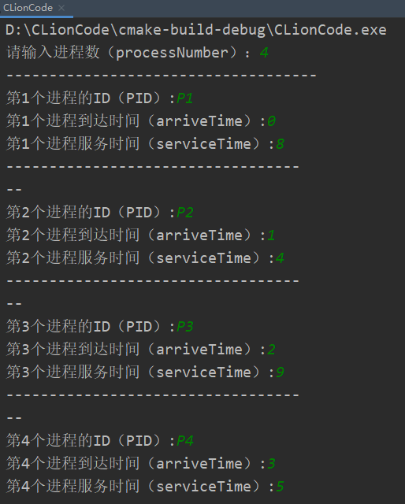

FCFS算法：
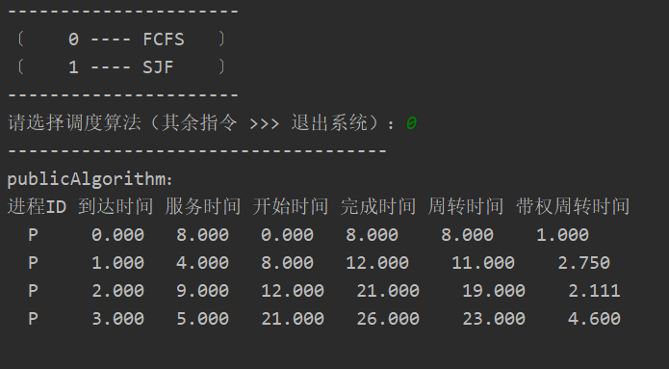
SJF算法：
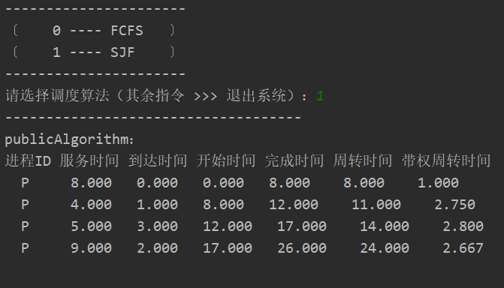

桂林航天工业学院学生实验报告
课程名称 | 操作系统（B） |  |  | 实验项目名称 |  | 银行家算法（4学时）
开课教学单位及实验室 |  | 计算机科学与工程学院 |  |  |  | 实验日期 |  | 2019年11月29日  2019年12月06日
学生姓名 | 钟祯 |  | 学号 |  | 2017070030429 | 专业班级 |  | 2017软件工程4班
指导教师 | 魏士伟 |  |  |  | 实验成绩
一、实验目的
1.掌握有关资源申请、死锁等相关概念，进一步理解死锁产生的原因和必要条件。
2.掌握利用银行家算法避免死锁的方法，能结合具体应用分析系统状态。
二、实验内容及要求
本实验要求通过编写和调试一个系统动态分配资源的简单模拟程序，观察死锁产生的条件，并采用适当的算法，有效地防止和避免死锁的发生。具体要求如下：
（1）模拟一个银行家算法，判断是否处于安全状态；
（2）初始化时让系统拥有一定的资源；
（3）用键盘输入的方式申请资源；
（4）如果预分配后，系统处于安全状态，则修改系统的资源分配情况，判断其安全序列；
（5）如果预分配后，系统处于不安全状态，则提示不能满足请求；
三、实验源代码及说明
实验环境: CLion
编程语言：C
设计思路：
先对用户提出的请求进行合法性检查，即检查请求的是不大于需要的，是否不大于可利用的。若请求合法，则进行试分配。最后对试分配后的状态调用安全性检查算法进行安全性检查。若安全，则分配，否则，不分配，恢复原来状态，拒绝申请。

源代码：

#include<stdio.h>
#define processNumber 5 // 5个进程
#define resourceNumber 3 // 3类资源
int Available[resourceNumber]; // 可利用资源向量
int Max[processNumber][resourceNumber]; // 最大需求矩阵
int Allocation[processNumber][resourceNumber]; // 分配矩阵
int Need[processNumber][resourceNumber]; // 需求矩阵
void InitializeData();
void ShowData(int line);
void CalcMaxMatrix();
int Equals(int a[resourceNumber], int b[resourceNumber]);
int CheckSafe();
int CheckFinish(int Finish[resourceNumber]);
void Add(int *a, int b[resourceNumber]);
void Minus(int *a, int b[resourceNumber]);
int Request(int P, int Request[resourceNumber]);
void RequestShowMsg(int P, int R[resourceNumber]);
int main() {
InitializeData();
printf("===================初始数据如下===================\n");
ShowData(0);
CheckSafe();
//进程P1 申请资源{1,0,2}
int apply[resourceNumber] = {1, 0, 2};
RequestShowMsg(1, apply);
//进程P4 申请资源{1,0,2}
int apply2[resourceNumber] = {3, 3, 0};
RequestShowMsg(4, apply2);
//进程P0 申请资源{0,2,0}
int apply3[resourceNumber] = {0, 2, 0};
RequestShowMsg(0, apply3);
return 0;
}
// 手动初始化数据,资源分配表
void InitializeData() {
Allocation[0][0] = 0, Allocation[0][1] = 1, Allocation[0][2] = 0;
Allocation[1][0] = 2, Allocation[1][1] = 0, Allocation[1][2] = 0;
Allocation[2][0] = 3, Allocation[2][1] = 0, Allocation[2][2] = 2;
Allocation[3][0] = 2, Allocation[3][1] = 1, Allocation[3][2] = 1;
Allocation[4][0] = 0, Allocation[4][1] = 0, Allocation[4][2] = 2;
Need[0][0] = 7, Need[0][1] = 4, Need[0][2] = 3;
Need[1][0] = 1, Need[1][1] = 2, Need[1][2] = 2;
Need[2][0] = 6, Need[2][1] = 0, Need[2][2] = 0;
Need[3][0] = 0, Need[3][1] = 1, Need[3][2] = 1;
Need[4][0] = 4, Need[4][1] = 3, Need[4][2] = 1;
Available[0] = 3, Available[1] = 3, Available[2] = 2;
CalcMaxMatrix();
}
// 进程资源请求 P:进程i,r申请资源数{1,1,1} 返回1成功 0失败
int Request(int P, int Request[resourceNumber]) {
printf("进程P%d申请资源%d %d %d:\n", P, Request[0], Request[1], Request[2]);
if (!Equals(Request, Need[P])) {
printf("进程P%d,Request:%d %d %d > Need:%d %d %d 申请失败,所需资源数超过宣布最大值！\n",
P, Request[0], Request[1], Request[2], Need[P][0], Need[P][1], Need[P][2]);
return 0;
}
if (!Equals(Request, Available)) {
printf("进程P%d,Request:%d %d %d > Available:%d %d %d 申请失败,尚无足够资源，该进程需要等待！\n",
P, Request[0], Request[1], Request[2], Available[0], Available[1], Available[2]);
return 0;
}
printf("进程P%d,Request:%d %d %d <= Need:%d %d %d\n",
P, Request[0], Request[1], Request[2], Need[P][0], Need[P][1], Need[P][2]);
printf("进程P%d,Request:%d %d %d <= Available:%d %d %d \n",
P, Request[0], Request[1], Request[2], Available[0], Available[1], Available[2]);
Minus(Available, Request); // Available -= Request
Add(Allocation[P], Request);// Allocation += Request
Minus(Need[P], Request); // Need -= Request
int safeState = CheckSafe();
if (safeState) {
return safeState; // 分配后处于安全状态 分配成功
}
//分配后处于不安全状态 分配失败，本次分配作废，回复原来的资源分配状态
Add(Available, Request); //Available += Request
Minus(Allocation[P], Request); //Allocation -= Request
Add(Need[P], Request); //Need += Request
return safeState;
}
//带命令提示符提示的请求
void RequestShowMsg(int P, int R[resourceNumber]) {
// 拟定模拟：进程P 申请资源Request{1,0,2}
printf("\n模拟分配资源：P%d申请资源 %d %d %d\n======================\n", P, R[0], R[1], R[2]);
int State = Request(P, R);
if (State) {
printf("本次资源分配成功！\n");
ShowData(0);
} else {
printf("本次资源分配失败！进程P%d需要等待\n", P);
}
}
//安全性检测，判断当前是否处于安全状态
int CheckSafe() {
printf("开始安全性检查:\n");
int Finish[processNumber] = {0};
int Work[resourceNumber] = {0};
Add(Work, Available);
for (int i = 0; i < processNumber; i++) {
if (Finish[i])continue;
if (!Equals(Need[i], Work))continue;
Add(Work, Allocation[i]); //Work += Allocation;
Finish[i] = 1; //Finish[i]=True;
printf("P%d进程,Work=%d %d %d,Finish=true,安全状态\n", i, Work[0], Work[1], Work[2]);
i = -1;
}
if (CheckFinish(Finish)) {
printf("安全状态检查完毕:【Finish全为true,系统处于安全状态】\n");
return 1;
}
printf("安全状态检查完毕:【Finish存在False,系统处于不安全状态】\n");
return 0;
}
// 检查标志所有都为True，是返回1 不是返回0
int CheckFinish(int Finish[resourceNumber]) {
for (int i = 0; i < resourceNumber; i++) {
if (Finish[i] == 0) return 0;
}
return 1;
}
// 打印数据
void ShowData(int line) {
printf("PID Max Allocation Need Available\n");
for (int i = 0; i < processNumber; i++) {
printf("p%d:\t", i);
for (int j = 0; j < resourceNumber; j++) {
printf("%d ", Max[i][j]);
}
printf("\t ");
for (int j = 0; j < resourceNumber; j++) {
printf("%d ", Allocation[i][j]);
}
printf("\t");
for (int j = 0; j < resourceNumber; j++) {
printf("%d ", Need[i][j]);
}
if (line == i) {
printf("\t ");
for (int j = 0; j < resourceNumber; j++) {
printf("%d ", Available[j]);
}
}
printf("\n");
}
}
// 计算Max
void CalcMaxMatrix() {
for (int i = 0; i < processNumber; i++) {
for (int j = 0; j < resourceNumber; j++) {
Max[i][j] = Need[i][j] + Allocation[i][j];
}
}
}
void Add(int *a, int b[resourceNumber]) {
for (int i = 0; i < resourceNumber; i++) {
a[i] = a[i] + b[i];
}
}
void Minus(int *a, int b[resourceNumber]) {
for (int i = 0; i < resourceNumber; i++) {
a[i] = a[i] - b[i];
}
}
//资源比较 a<=b 返回1 a>b 返回0
int Equals(int a[resourceNumber], int b[resourceNumber]) {
for (int i = 0; i < resourceNumber; i++) {
if (a[i] > b[i]) return 0;
}
return 1;
}

四、实验结果及分析
数据初始化：
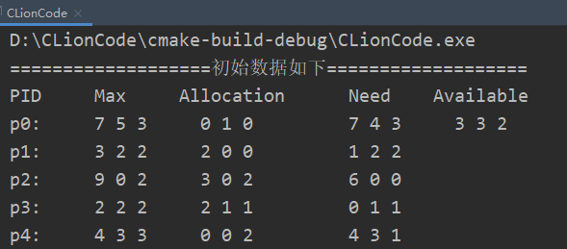
安全性检测：
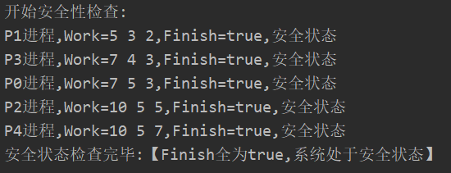
模拟资源分配①：

模拟资源分配②：
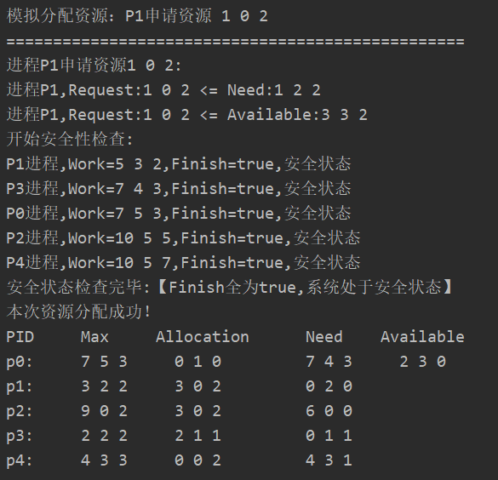
模拟资源分配③：
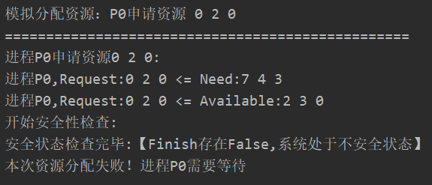
分析：
银行家算法就是一个分配资源的过程，使分配的序列不会产生死锁。此算法的中心思想是：按该法分配资源时，每次分配后总存在着一个进程，如果让它单独运行下去，必然可以获得它所需要的全部资源，也就是说，它能结束，而它结束后可以归还这类资源以满足其他申请者的需要。

桂林航天工业学院学生实验报告
课程名称 | 操作系统（B） |  |  | 实验项目名称 |  | 存储器管理（2学时）
开课教学单位及实验室 |  | 计算机科学与工程学院 |  |  |  | 实验日期 |  | 2019年12月06日
学生姓名 | 钟祯 |  | 学号 |  | 2017070030429 | 专业班级 |  | 2017软件工程4班
指导教师 | 魏士伟 |  |  |  | 实验成绩
一、实验目的
1.熟悉存储管理策略，掌握分页存储管理的过程、原理和虚拟存储的实现方式。
2.掌握虚拟存储管理的页面淘汰算法，并结合具体应用分析算法性能。
二、实验内容及要求
设计一个请求页式存储管理方案，编写模拟程序实现具体过程，并计算缺页率(所有内存开始都是空的，凡第一次用到的页面都产生一次缺页中断)。
要求实现下列页面置换算法:
（1）先进先出算法(FIFO) : 淘汰最先进入内存的页面，即选择在内存中驻留时间最久的页面予以淘汰。
（2）最近最久未使用算法(LRU) : 淘汰最近最久未被使用的页面。
程序中用户可选择置换算法，先输入所有页面号，为系统分配物理块，依次按照FIFO或LRU算法进行置换。
三、实验源代码及说明
实验环境: CLion
编程语言：C
设计思路：
- 先进先出置换算法（FIFO）：当需要淘汰一个页面时，总是选择驻留主存时间最长的页面进行淘汰，即先进入主存的页面先淘汰。因为最早调入主存的页面不再被使用的可能性最大。
- 最近最久未使用（LRU）算法：利用局部性原理，根据一个作业在执行过程中过去的页面访问历史来推测未来的行为。它认为过去一段时间里不曾被访问过的页面，在最近的将来可能也不会再被访问。所以，这种算法的实质是：当需要淘汰一个页面时，总是选择在最近一段时间内最久不用的页面予以淘汰。
源代码：

#include <stdbool.h>
#include <stdlib.h>
#include <stdio.h>
#include <time.h>
#include <string.h>
#define MEMORY_BLOCKS 20 // 内存物理总块数
#define PROGRAM_PAGES 50 // 程序分页数上限
#define PAGE_USE_LENGTH 100 // 页面走向长度最大值
#define FIFO 1 // 先进先出置换
#define LRU 2 // 最久未用置换
int memoryBlocks = 0; // 分配内存物理块数
int programPages = 0; // 程序分页数
int memoryAllocation[MEMORY_BLOCKS]; // 内存分配情况
/*
* 访问字段
* */
struct Visit {
int loadTime; // 装载时间
int frequency; // 使用频率的顺序，0为最高
};
/*
* 页表
* */
struct pageTable {
int pageID; // 页号
int blockID; // 物理块号
bool state; // 状态位
bool modify; // 修改位
struct Visit visit; // 访问字段
} Page[PROGRAM_PAGES];
int createRandom(int i, int j);
void init(int m, int p);
void pageAdjust(int p);
bool aSingleVisit(int p, int f);
int replacePage(int f);
void newLine(int length);
void showData();
void simulation(int l, int f);
void menu();
/*
* 生成随机数
* */
int createRandom(int i, int j) {
int randomNumber;
randomNumber = rand() % (j - i + 1) + i;
return randomNumber;
}
/*
* 初始化
* */
void init(int m, int p) {
memoryBlocks = m;
programPages = p;
for (int i = 0; i < memoryBlocks; i++) {
memoryAllocation[i] = -1;
}
for (int i = 0; i < programPages; i++) {
// 初始化赋予默认值
Page[i].pageID = i;
Page[i].blockID = -1;
Page[i].state = false;
Page[i].modify = false;
Page[i].visit.loadTime = 0;
Page[i].visit.frequency = -1;
}
printf("\n初始化完成\n");
}
/*
* 内存中其他页的调整
* */
void pageAdjust(int p) {
int i;
for (i = 0; i < programPages; i++) {
if (Page[i].state == true) { // 内存中的页
Page[i].visit.loadTime += 1;
if (Page[p].visit.frequency == -1) { // 该页不在内存
Page[i].visit.frequency += 1;
} else { // 该页在内存
if (Page[i].visit.frequency < Page[p].visit.frequency) {
Page[i].visit.frequency += 1;
}
}
}
}
}
/*
* 单次访问
* p为要访问的页
* f为置换算法
* */
bool aSingleVisit(int p, int f) {
int i;
bool flag = false; // 访问成功的标记
if (Page[p].state == false) { // 该页未在内存中
for (i = 0; i < memoryBlocks; i++) {
if (memoryAllocation[i] == -1) { // 有内存块可供分配
flag = true;
pageAdjust(p); // 调整当前顺序
memoryAllocation[i] = p;
Page[p].blockID = i;
Page[p].state = true;
Page[p].visit.loadTime += 1;
Page[p].visit.frequency = 0;
break;
}
}
} else { // 该页已在内存中
flag = true;
pageAdjust(p);
Page[p].visit.frequency = 0;
}
if (flag == false) { // 需要置换
replacePage(f);
}
return flag;
}
/*
* 页面置换算法
* */
int replacePage(int f) {
int i;
int swapOut = -1; // 被换出的页号
int free = -1; // 空出的物理块号
if (f == FIFO) {
for (i = 0; i < memoryBlocks; i++) {
if (Page[memoryAllocation[i]].visit.loadTime > swapOut) {
swapOut = Page[memoryAllocation[i]].visit.loadTime;
free = i;
}
}
swapOut = memoryAllocation[free];
} else if (f == LRU) {
for (i = 0; i < memoryBlocks; i++) {
if (Page[memoryAllocation[i]].visit.frequency == memoryBlocks - 1) {
free = i;
break;
}
}
swapOut = memoryAllocation[free];
}
// 收尾操作
memoryAllocation[free] = -1;
Page[swapOut].blockID = -1;
Page[swapOut].state = false;
Page[swapOut].visit.loadTime = 0;
Page[swapOut].visit.frequency = -1;
return swapOut;
}
/*
* 换行（页表显示用）
* */
void newLine(int length) {
int i;
printf("\n+--------");
for (i = 0; i < length; i++)
printf("-----");
printf("+\n");
}
/*
* 页表显示
* */
void showData() {
if (memoryBlocks != 0 && programPages != 0) {
printf("\n 内存表");
newLine(memoryBlocks);
printf("| 块号 |");
for (int i = 0; i < memoryBlocks; i++) {
printf("%3d |", i);
}
newLine(memoryBlocks);
printf("| 页号 |");
for (int i = 0; i < memoryBlocks; i++) {
printf("%3d |", memoryAllocation[i]);
}
newLine(memoryBlocks);
printf("\n 页表");
newLine(programPages);
printf("| 页号 |");
for (int i = 0; i < programPages; i++) {
printf("%3d |", i);
}
newLine(programPages);
printf("|物理块号|");
for (int i = 0; i < programPages; i++) {
printf("%3d |", Page[i].blockID);
}
newLine(programPages);
printf("| 状态位 |");
for (int i = 0; i < programPages; i++) {
if (Page[i].state == true)
printf(" y |");
else
printf(" n |");
}
newLine(programPages);
printf("| 修改位 |");
for (int i = 0; i < programPages; i++) {
if (Page[i].modify == true)
printf(" y |");
else
printf(" n |");
}
newLine(programPages);
printf("|装载时间|");
for (int i = 0; i < programPages; i++) {
printf("%3d |", Page[i].visit.loadTime);
}
newLine(programPages);
printf("|频率顺序|");
for (int i = 0; i < programPages; i++) {
printf("%3d |", Page[i].visit.frequency);
}
newLine(programPages);
} else {
printf("\n尚未初始化，请先初始化数据\n");
}
}
/*
* 模拟操作
* */
void simulation(int l, int f) {
init(memoryBlocks, programPages);
int lose = 0;
int length[PAGE_USE_LENGTH];
for (int i = 0; i < l; i++) {
int a;
a = createRandom(0, programPages - 1);
length[i] = a;
bool flag;
flag = aSingleVisit(a, f);
if (flag == false) {
lose += 1;
aSingleVisit(a, f);
}
}
float m;
float Lose = lose;
float L = l;
m = Lose / L;
printf("\n随机访问序列为(页号) ");
for (int i = 0; i < l; i++) {
printf("%3d", length[i]);
}
printf("\n\n缺页率为%.2f%%\n", m * 100);
}
/*
* 菜单
* */
void menu() {
printf("\n 页面置换模拟\n");
printf("\n初始化(init) 显示页表信息(show) 页面置换算法(FIFO)或(LRU) 清屏(clear)\n");
char code[20];
while (1) {
printf("\n");
scanf("%s", code);
if (_stricmp(code, "init") == 0) { // 初始化
memoryBlocks = 0;
programPages = 0;
int a, b;
printf("\n请输入进程的分页数(最大%d) ", PROGRAM_PAGES);
scanf("%d", &a);
while (a > PROGRAM_PAGES || a < 1) {
printf("\n输入数值非法,请重新输入", PROGRAM_PAGES);
scanf("%d", &a);
}
printf("\n请输入为该进程分配的物理块数(最大%d) ", MEMORY_BLOCKS);
scanf("%d", &b);
while (b > MEMORY_BLOCKS || b < 1) {
printf("\n输入数值非法,请重新输入", MEMORY_BLOCKS);
scanf("%d", &b);
}
init(b, a);
} else if (_stricmp(code, "show") == 0) { // 显示数据
showData();
} else if (_stricmp(code, "FIFO") == 0) { // FIFO
int l;
printf("\n请输入页面走向长度 ");
scanf("%d", &l);
simulation(l, FIFO);
} else if (_stricmp(code, "LRU") == 0) { // LRU
int l;
printf("\n请输入页面走向长度 ");
scanf("%d", &l);
simulation(l, LRU);
} else if (_stricmp(code, "clear") == 0) { // 清屏
system("cls");
printf("\n 页面置换模拟\n");
printf("\n初始化(init) 显示页表信息(show) 页面置换算法(FIFO)或(LRU) 清屏(clear)\n");
} else printf("命令无效，请重新输入\n");
}
}
int main() {
srand(time(NULL));
menu();
getchar();
return 0;
}
四、实验结果及分析
初始化：
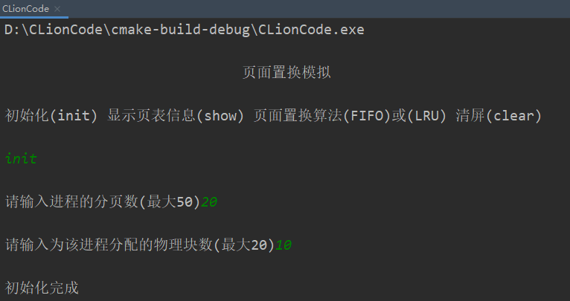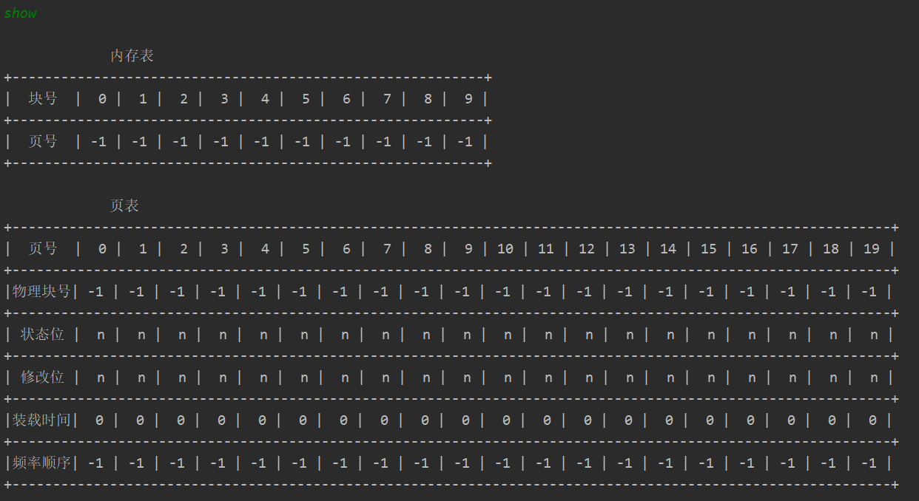
FIFO：
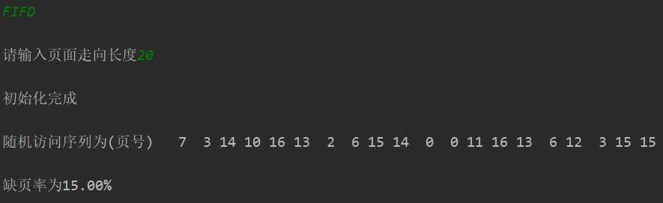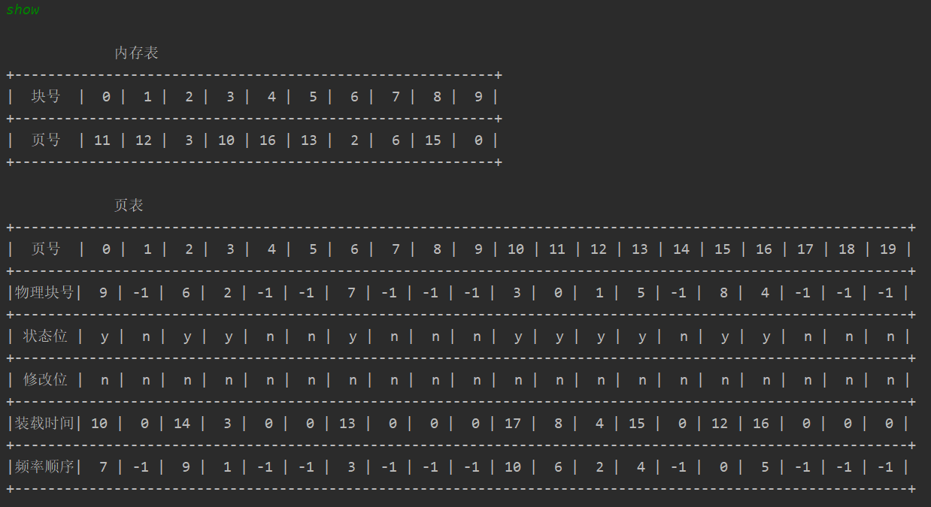
LRU：
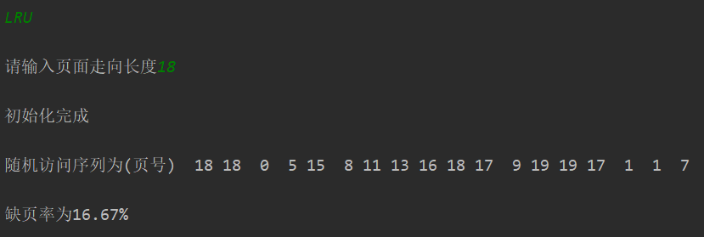

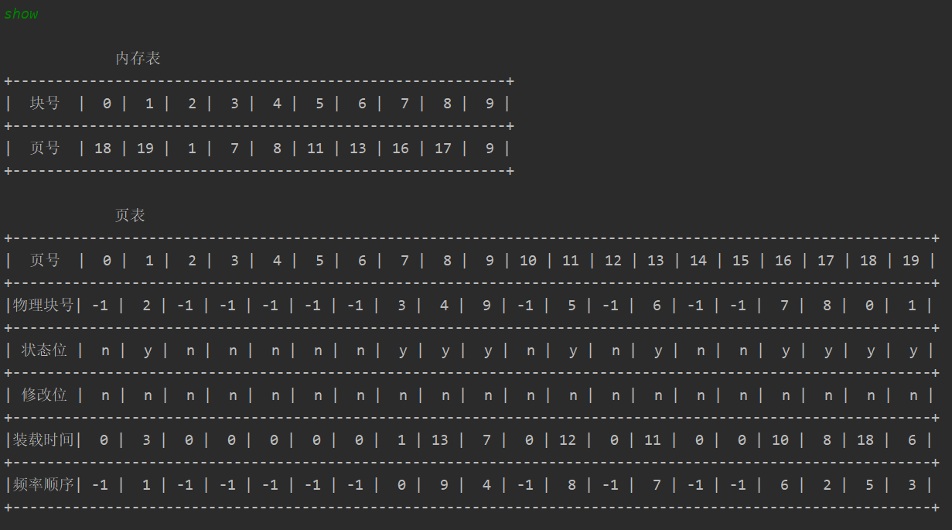
FIFO，LRU这2种置换算法的优劣对比：
优点：
- FIFO页面置换算法实现简单，要求的硬件支持较少。
- LRU页面置换算法利用“最近的过去”代替“最近的将来”，以此模拟Optimal算法，是实际应用中缺页率最低的算法。
缺点：
- FIFO算法所依据的条件是各个页面调入内存的时间，而页面调入内存的先后并不能反映页面的使用情况。
- LRU算法是根据各页以前的使用情况，来代替各页面将来的使用情况，进而判断要替换出去的页面，而页面过去和将来的走向之间并无必然的联系；其实际应用时要求较多的硬件支持，因而多采用近似算法。

